Roteiro de atividade prática

Nome: Turma: .
Nome:
Nome:
Nome:
Nome:

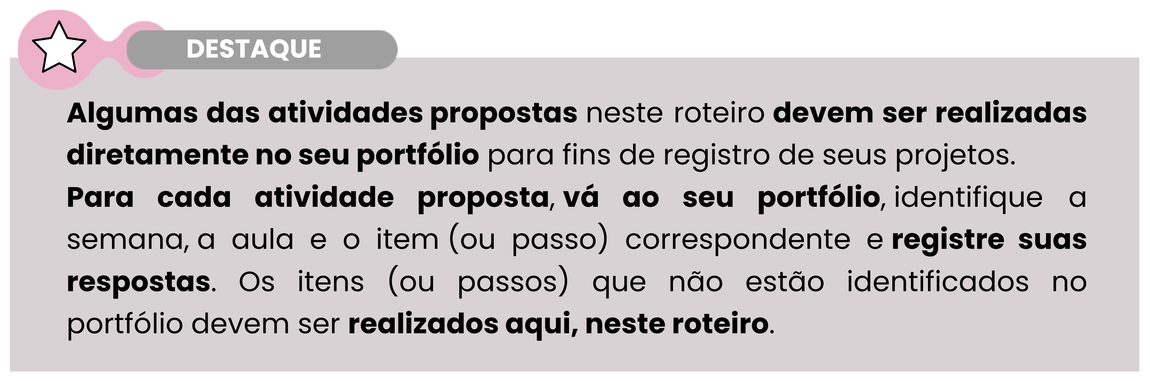

Título da atividade: brainwriting – Integrando os ODS no Projeto Multidisciplinar

Objetivos

- Aplicar a técnica de brainwriting para gerar soluções práticas que integrem os Objetivos de Desenvolvimento Sustentável (ODS) no projeto multidisciplinar, promovendo ações sustentáveis e inovadoras.

Lista de materiais
- Papel ou notas autoadesivas (post-it);
- Canetas ou marcadores;
- Cronômetro ou relógio.

Observação: se não houver notas autoadesivas disponíveis, vocês podem utilizar:
Papéis sulfite cortados em pequenos quadrados de 4 cm x 4 cm.;
Fita adesiva para fixá-los (não use cola!).



DICAS

O que é brainwriting?
Brainwriting é uma técnica de geração de ideias na qual os participantes escrevem suas ideias individualmente e, em seguida, em união com o grupo. Ao invés de falar em voz alta, como no brainstorming tradicional, cada pessoa escreve suas ideias em um papel ou notas autoadesivas (post-it). Depois, esse material é passado para outros membros do grupo, que podem construir sobre essas ideias ou propor novas sugestões.
Como funciona?
Cada participante escreverá suas ideias em um papel ou notas autoadesivas (post-it ) por um tempo determinado.
O papel ou notas autoadesivas (post-it) é passado para uma pessoa ao lado, que pode adicionar novas ideias ou melhorar as existentes.
Esse processo continuará até que todos tenham contribuído com suas ideias, e o grupo possa discutir e organizar as sugestões.

Procedimento

Passo 1: preparação

- Reúnam-se em grupos: com a mesma equipe do Projeto Multidisciplinar.
- Escolham um ODS:
  - Cada grupo escolherá um ou mais Objetivos de Desenvolvimento Sustentável (ODS) que considerar mais relevantes para o seu projeto. Vocês podem optar por trabalhar com apenas um ODS ou explorar diferentes objetivos;
  - Utilizem a imagem dos ODS, anexa no final deste roteiro.



Anote abaixo o(s) Objetivo(s) de Desenvolvimento Sustentável escolhido(s):

Passo 2: geração de ideias

- Escrevam suas ideias:
Cada membro do grupo deve escrever em um papel ou notas autoadesivas (post-it) ideias relacionadas ao ODS escolhido. Concentre-se em como integrar esse ODS ao seu projeto.


Exemplo: como você pode tornar seu projeto mais sustentável ou como ele pode beneficiar a comunidade?

- Troquem os papéis:
Após cinco minutos, cada membro passa o papel ou notas autoadesivas (post-it para a pessoa ao lado.
  - Vocês devem olhar as ideias já escritas e tentar melhorar ou ampliar o que foi proposto. Se vocês acharem que uma ideia precisa de mais detalhes ou uma abordagem diferente, anotem suas sugestões.
- Repitam o processo:
A troca de ideias e aprimoramento continua até que todos os membros tenham contribuído com pelo menos duas ou três ideias diferentes.

Passo 4: organização das ideias

- Reúnam as ideias:
Depois de finalizar a troca de ideias, o grupo deve reunir todas as sugestões geradas e organizá-las em categorias. Perguntem-se:
  - Quais dessas ideias são mais viáveis?
  - Quais são mais impactantes?
  - Organize as ideias de acordo com sua aplicabilidade no projeto.

- Escolham as melhores ideias:
O grupo deve escolher as melhores ideias que sejam inovadoras para o projeto. Priorize as ideias que possam gerar mais impacto positivo no ODS que você está abordando.


Campo para anotações:

Passo 5: discussão final e planejamento

- Apresentem as ideias:
Cada grupo compartilhará com a turma as ideias selecionadas. Explique como essas ideias podem contribuir para a realização do ODS escolhido e como elas podem ser aplicadas no projeto.



DESTAQUE

Essa técnica não só ajuda a gerar muitas ideias, mas também estimula a colaboração entre os membros do grupo, promovendo um ambiente criativo e sonoro. Agora, é hora de transformar suas ideias em ações concretas e fazer a diferença no seu projeto!
Na próxima aula, as ideias selecionadas serão aplicadas ao projeto, permitindo transformar propostas em ações concretas alinhadas aos Objetivos de Desenvolvimento Sustentável (ODS).

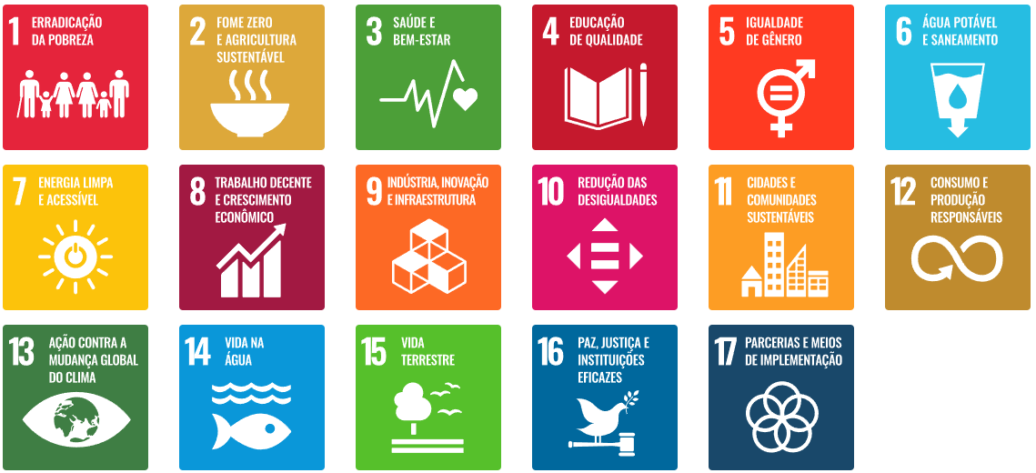
Reprodução – NAÇÕES UNIDAS NO BRASIL. Disponível em: Objetivos de Desenvolvimento Sustentável | As Nações Unidas no Brasil. Acesso em: 23 abr. 2025.

